# Объектыг Загварчлах, Класс Доторхи Функцуудыг Тодорхойлох Лабораторийн Ажил (Лаборатори №3)

Н. Энхболд

ХШУИС, Программ хангамжийн 2-р түвшний оюутан, 20B1NUM0102

# 1. ОРШИЛ/УДИРТГАЛ

Байгууллагын ажилчдыг объект гэж үзэн компьютерийн програмд загварчлахад C++ хэлийг ашиглан загварчилж ажилчин төрлийн класс үүсгэх, нийт цалинг бодох функцуудыг бий болгох, ажилчин болох объектуудыг бий болгосон.

# 2. ЗОРИЛГО

Ажилчин нэртэй объектын классыг өгөгдсөн шаардлагын дагуу зарлаж, гишүүн функцуудийг тодорхойлно. Үүний тулд дараах зорилтуудыг тавьж ажилласан:

1. Класс гэж юу болох, онцлог, үүргийн талаар бич.

2. Класс болон C++ объектын ялгаа?

3. Гишүүн функц, гишүүн өгөгдөл хоёр ямар хамааралтай байдаг вэ? Өгөгдлийн битүүмжлэл гэж юу вэ?

4. Классын гишүүн өгөгдөл болон гишүүн функцэд хэрхэн хандах вэ?

5. Ажилчин гэсэн класс тодорхойлно. Ажилчдын ажилласан цаг бүрийг өөрчилж цалинг тооцоолох жижиг програм бич.

# 3. ОНОЛЫН СУДАЛГАА

## 3.1 Класс ба объект

Бодит объектыг програмын орчинд хийсвэрлэхдээ Класс /Class/ гэсэн ойлголтыг ашигладаг. Объект гэдэг нь материаллаг болон материаллаг бус бүхий л үзэгдэл, жинхэнэ нэр байж болох зүйлсийг хэлнэ. Объектын шинжийг классын гишүүн өгөгдлөөр төлөөлүүлдэг

Гишүүн өгөгдөл гэдэг нь тухайн объектийн нэр, хэв шинж зэрэг тодорхойлж болох бүхий л тэмдэг нэрүүд байна.

Гишүүн функц нь тухайн объектийн хийж чадах бүхийл зүйлсийн жагсаалт байж болно.

Класс нь аливаа объектын загвар болох бөгөөд олон объектийг төлөөлж загварчлах боломжтой.

3.2 Классын загварчлал

Аливаа классын өгөгдөл үргэлж шууд хандаж болохоор (private) биш байх тул түүнийг өөрчилж болох public төрлийн функцуудыг ашиглаж болно. Гишүүн функцууд нь гишүүн өгөгдөлд хандах зорилготой класст оршдог бөгөөд дурын утга болон алдаанаас гишүүн өгөгдлүүдээ сэргийлж тохирсон үйлдлүүдийг агуулж байдаг.

Объектын гишүүдэд хандахдаа Dulmaa.ner буюу түүний өгөгдөл болох нэрт хандаж байна.

Гэвч Dulmaa гэх объектын ner хувьсагч нь битүүмжлэлтэй буюу private байх тохиолдолд түүний public тохиргоотой функцуудаар дамжуулан хандаж болно. Жишээ нь: Dulmaa.rename() зэрэг функцаар түүний нэрийг өөрчилж болдог.

# 4. ХЭРЭГЖҮҮЛЭЛТ

Нийт цалин бодох функц дээр бусад функцуудээ төвлөрүүлэн дуудаж өгсөн бөгөөд захирлын цалин бодох функцыг энэхүү програм нь position гэх char төрлийн массивыг захирлын нэртэй strcmp() функцаар харьцуулан тухайн объект нь захирал мөн эсэхийг тодорхойлсон. Нийт цалинг TOTAL = WORKHOUR \* SALARY(HOUR) гэж тооцсон. Үүн дээр addHour функц ажиллан тухайн ажилчны ажилласан цагийг нийт цалин бодох функц дээрээ нэмж өгсөн. Үндсэн буюу main функц дотроо employee классыг ашиглан хэдэн ч ажилчин объектыг үүсгэж болох бөгөөд тэдгээрийн Дугаар, Нэр, Тушаал, Ажилласан цаг зэрэг өгөгдлийг input(), value() функцууд оруулж өгдөг.

**Захирлын цалин бодох программ:**

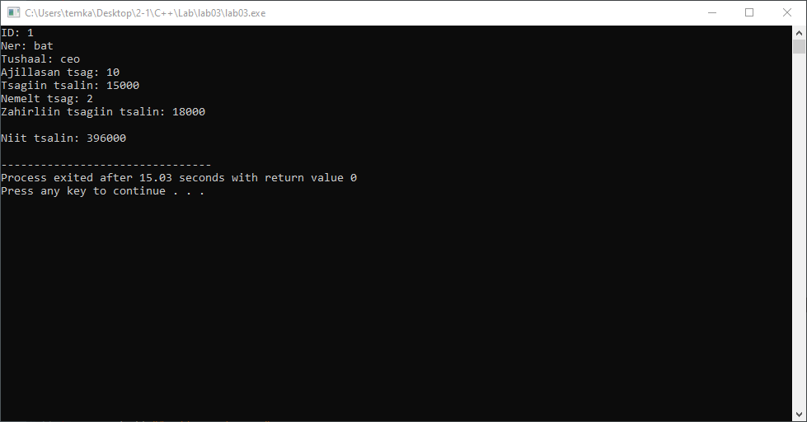

**Бусад ажилчдын цалин бодох программ:**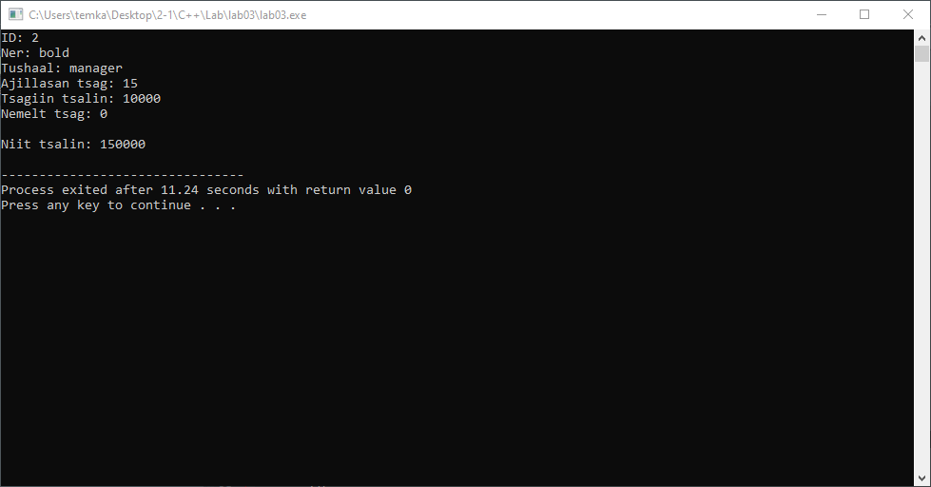

# 5. ДҮГНЭЛТ

Cin болон cout объект нь char төрлийн string-үүдийг C програмчлалын хэлнээс ялгаатай нь аливаа давталт болон илүүц функын хэрэггүйгээр шууд гараас авч мөн хэвлэж болдог.

Аливаа зарласан объектод хандахдаа objName.ObjFunction зэргээр функц болон өгөгдөлд хандах боломжтой. Энэхүү хандах эрхийг тухайн классын Public, Private, Protected зэрэг түлхүүр үгнүүд зохицуулж өгч байдаг. Мөн функцууд бие биендээ хандах боломжтой бөгөөд үүнийг ашиглан аливаа Private төрлийн өгөгдөлд хандах боломжийг бий болгодог.

# 6. АШИГЛАСАН МАТЕРИАЛ

1. class and object, Объект хандлагат програмчлал, Лекц 03 [https://drive.google.com/file/d/1sLOS4uz6wEGOvENlo3Na3DPGg3TDZDTS/view?usp=sharing](https://drive.google.com/file/d/1sLOS4uz6wEGOvENlo3Na3DPGg3TDZDTS/view?usp=sharing" \o "https://drive.google.com/file/d/1slos4uz6wegovenlo3na3dpgg3tdzdts/view?usp=sharing" \t "_blank)

# 7. ХАВСРАЛТ

#include <iostream>

using namespace std;

/\*Ажилчны Классийг Тодорхойлох\*/

class employee{

public:

int id;

char name[20];

char position[10];

float workHour;

void value(int, char\*, char\*, float);

void input();

void output();

float salary(float);

float ceoSalary();

int addHour();

};

/\*Гарааны утга оноох функц\*/

void employee::value(int dugaar, char \*ner, char \*tushaal, float tsag){

id = dugaar;

strcpy(name, ner);

strcpy(position, tushaal);

workHour = tsag;

}

/\*Гараас утга авах функц\*/

void employee::input(){

cout << "ID: ";

cin >> id;

cout << "Ner: ";

cin >> name;

cout << "Tushaal: ";

cin >> position;

cout << "Ajillasan tsag: ";

cin >> workHour;

}

/\*Мэдээлэл дэлгэцлэх\*/

void employee::output(){

cout << "ID: " << id << endl;

cout << "Ner: " << name << endl;

cout << "Tushaal: "<< position << endl;

cout << "Ajillasan tsag: " << workHour << endl;

}

/\*Нийт цалин бодох\*/

float employee::salary(float hourSalary){

int total = 0;

addHour();

if(strcmp(position, "ceo") == 0)

total = ceoSalary() + hourSalary\*workHour;

else

total = hourSalary\*workHour;

return total;

}

/\*Захирлын цалин бодох\*/

float employee::ceoSalary(){

int hour;

cout << "Zahirliin tsagiin tsalin: ";

cin >> hour;

return hour\*workHour;

}

/\*Ажилласан цаг нэмэгдүүлэх\*/

int employee::addHour(){

int nemelt;

cout << "Nemelt tsag: ";

cin >> nemelt;

if(nemelt > 0 && nemelt <= 24){

workHour += nemelt;

return 1;

}

return 0;

}

int main(){

char a[]="manager", b[]="Bold";

int hourSalary, total;

employee bat, bold;

bat.input();

cout << "Tsagiin tsalin: ";

cin >> hourSalary;

// bold.value(15, b, a, 8);

// bold.output();

total = bat.salary(hourSalary);

cout << endl << "Niit tsalin: " << total << endl;

}